Информация
о реализации муниципальной программы развития малого и среднего предпринимательства на территории Поспелихинского района на 2021-2025 годы в 2022 году

По данным налоговой инспекции на 01.01.2023 общее количество субъектов малого и среднего предпринимательства составило 512 единиц,
в том числе малых предприятий – 97, средних предприятий – 4, КФХ – 48, ИП – 363.
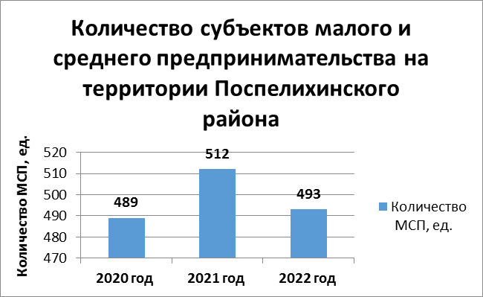

Основными направлениями предпринимательской деятельности являются: торговля – 42%, транспортные услуги – 18%, сельское хозяйство – 9%, прочие виды деятельности – 31%.
Для целей поддержки субъектов предпринимательства реализуется Муниципальная программа развития малого и среднего предпринимательства на территории Поспелихинского района.
Специалистом информационно-консультационного центра за 2022 год субъектам малого и среднего предпринимательства оказано 535 консультаций посредством телефонии, электронной почты, раздачи листовок, WhatsApp. Помимо информационно-консультационного центра, вся информация, касающаяся деятельности субъектов малого и среднего бизнеса доводится до сведения предпринимателей через официальный сайт Администрации района и местную газету.
В 20022 году центром занятости населения оказана поддержка самозанятой на открытие своего дела – салона красоты на сумму 70 тыс. руб.
Представительством Алтайского фонда финансирования предпринимательства в нашем районе за 2022 год выдано 8 микрозаймов на сумму 26,1 млн. руб., в том числе 4 предпринимателям нашего района на сумму 6,1 млн. руб.
